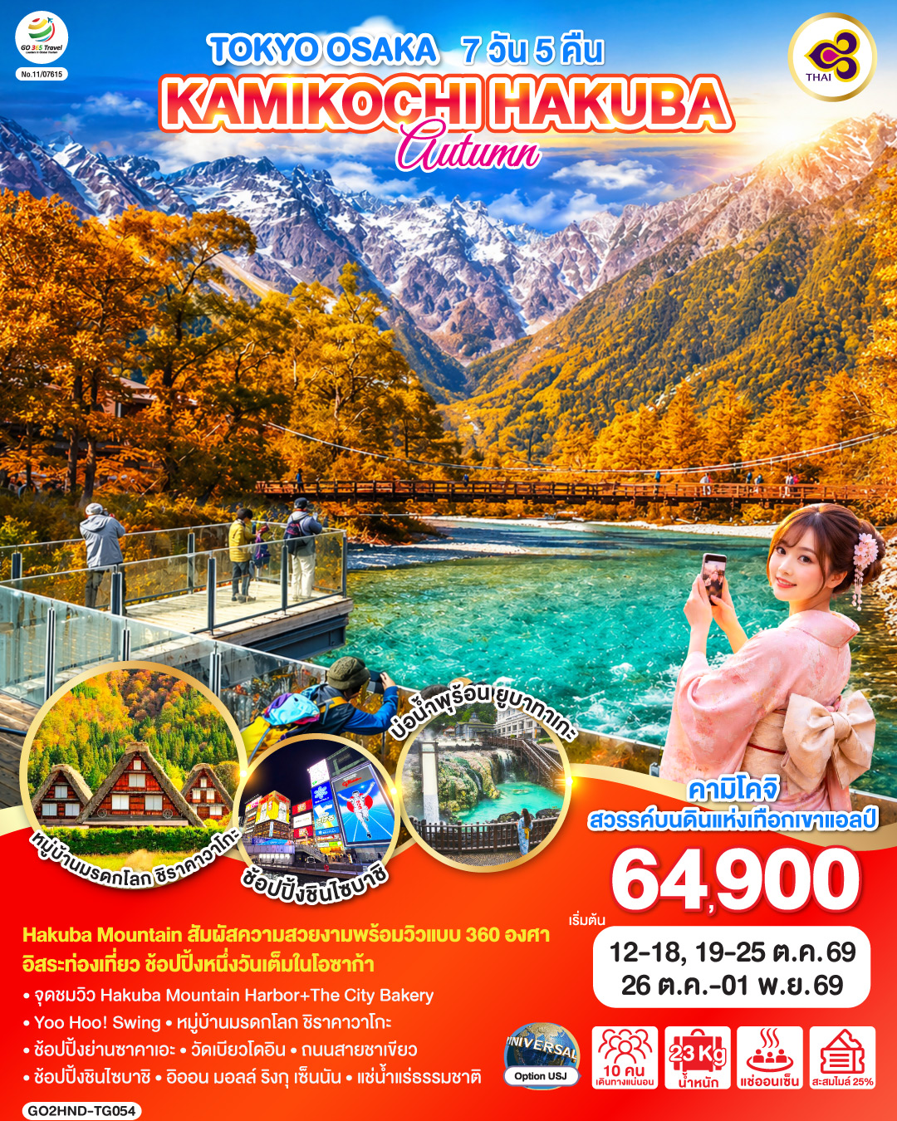
TOKYO OSAKA KAMIKOCHI HAKUBA AUTUMN 7D 5N โดยสายการบินไทย [TG]

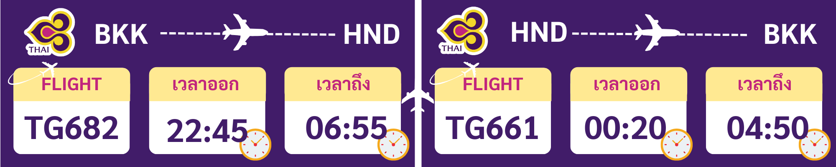

 | โปรแกรมการเดินทาง | เช้า | เที่ยง | ค่ำ | โรงแรมที่พัก
1 | กรุงเทพฯ (สนามบินสุวรรณภูมิ) – โตเกียว (สนามบินฮาเนดะ) (TG682 22.45 – 06.55)
2 | โตเกียว (สนามบินฮาเนดะ) – เมืองคาวาโกเอะ – หอระฆังโทคิโนะคาเนะ – จังหวัดกุนมะ – เมืองคุซาสึ – ชมบ่อน้ำพุร้อน ยูบาทาเกะ – จังหวัดนากาโน่ | ✈ |  |  | NAGANO HOTEL AREA  หรือเทียบเท่า
3 | ฮาคุบะ – สถานีอิวาทาเกะ กอนโดล่า ลิฟท์ – จุดชมวิว Hakuba Mountain Harbor+The City Bakery – Yoo Hoo! Swing – คามิโคจิ – สะพานคัปปาบาชิ – แช่น้ำแร่ธรรมชาติ |  |  |  | TAKAYAMA AREA ONSEN  หรือเทียบเท่า [♨]
4 | ทาคายาม่า – LITTLE KYOTO ถนนซันมาซิ ซูจิ – หมู่บ้านมรดกโลก ชิราคาวาโกะ – เมืองนาโกย่า – ช้อปปิ้งย่านซาคาเอะ |  |  | อิสระ | NAGOYA AREA HOTEL  หรือเทียบเท่า
5 | เมืองอุจิ – วัดเบียวโดอิน – ถนนสายชาเขียว – กิจกรรมชงชา – โอซาก้า – ช้อปปิ้งโดตงโบริ – ช้อปปิ้งชินไซบาชิ |  |  | อิสระ | OSAKA AREA HOTEL  หรือเทียบเท่า
6 | อิสระท่องเที่ยวตามสถานที่ต่าง ๆ ในโอซาก้าหรือซื้อทัวร์เสริม UNIVERSAL STUDIOS JAPAN |  | อิสระ | อิสระ | OSAKA AREA HOTEL  หรือเทียบเท่า
7 | ปราสาทโอซาก้า (ด้านนอก) – อิออน มอลล์ ริงกุ เซ็นนัน – โอซาก้า (สนามบินคันไซ) – กรุงเทพฯ (สนามบินสุวรรณภูมิ) (TG673 : 17.25-22.00) |  | อิสระ | ✈
-การจัดที่นั่งบนเครื่องบิน จะเป็นไปตามที่สายการบินเป็นผู้กำหนด ซึ่งทางบริษัทฯ ไม่สามารถเข้าไปจัดการได้แต่อย่างใด
-ห้องพักโรงแรมในญี่ปุ่นอาจแตกต่างกัน จึงทำให้ห้องพักแบบห้องเดี่ยว (Single) , ห้องพักคู่ (Twin / Double) และห้องพักแบบ 3 ท่าน (Triple) อาจจะไม่ได้อยู่ในชั้นเดียวกัน หรือ อยู่ติดกัน
**ในกรณีที่ท่านจองห้องพักแบบ TRIPLE [2 เตียง + 1 ที่นอนเสริม] แล้วทางโรงแรมไม่สามารถจัดหาห้องพัก แบบ TRIPLE ได้ ทางบริษัทขอสงวนสิทธ์ในการจัดห้องพักแบบ แยก 2 ห้อง คือ [1TWN+1 SGL] แทน **

อัตราค่าบริการ
วันเดินทาง | ผู้ใหญ่พัก 2-3 ท่าน  ท่านละ | เด็กอายุ ไม่เกิน 7 ปี ไม่ใช้เตียง | พักเดี่ยว เพิ่มท่านละ | ราคาไม่รวมตั๋ว
12 – 18 ต.ค. 69  (วันหยุดวันคล้ายวันสวรรคต) | 64,900.- | 61,900.- | 14,900.- | 49,900.-
19 – 25 ต.ค. 69  (วันหยุดวันปิยมหาราช) | 66,900.- | 63,900.- | 14,900.- | 51,900.-
26 ต.ค. – 01 พ.ย. 69 | 64,900.- | 61,900.- | 14,900.- | 49,900.-
ราคาเด็กทารก [อายุไม่ถึง 2 ปีบริบูรณ์ ณ วันเดินทางกลับ] ท่านละ 10,500 บาท
ราคานี้รวมรายการทัวร์ ตั๋วเครื่องบิน ไม่มีราคาเด็ก เนื่องจากเป็นราคาพิเศษ
ราคาทัวร์ข้างต้นยังไม่รวมคาทิปมัคคุเทศก์และคนขับรถรวม 2,000 บาท/ท่าน/ทริป
ขออนุญาตินำเก็บ ณ สนามบินวันแรก
*เงื่อนไขของสายการบินไทยต้องออกตั๋วล่วงหน้าก่อนการเดินทาง 1 เดือน หลังจากท่านชำระค่ามัดจำ ให้นำส่งหน้าพาสปอร์ตมายังเจ้าหน้าที่ที่ดูแล*
**บริษัทขอสงวนสิทธิ์ในการสลับสถานที่ท่องเที่ยวในรายการตามความเหมาะสม ของสภาพอากาศ ณ วันเดินทาง เพื่อประโยชน์สูงสุดของลูกค้าเป็นสำคัญ**

วันแรก | กรุงเทพฯ (สนามบินสุวรรณภูมิ) – โตเกียว (สนามบินฮาเนดะ)  (TG682 22.45 – 06.55)
19.00 น. | คณะพร้อมกัน ณ อาคารผู้โดยสารระหว่างประเทศ สนามบินสุวรรณภูมิ เคาน์เตอร์สายการบินไทย พบเจ้าหน้าที่คอยให้การต้อนรับ พร้อมอำนวยความสะดวกในการเช็คอิน
22.45 น. | ออกเดินทางสู่ สนามบินฮาเนดะ ประเทศญี่ปุ่น โดยสายการบินไทย เที่ยวบินที่ TG682  (สายการบินมีบริการอาหารและเครื่องดื่มบนเครื่อง)
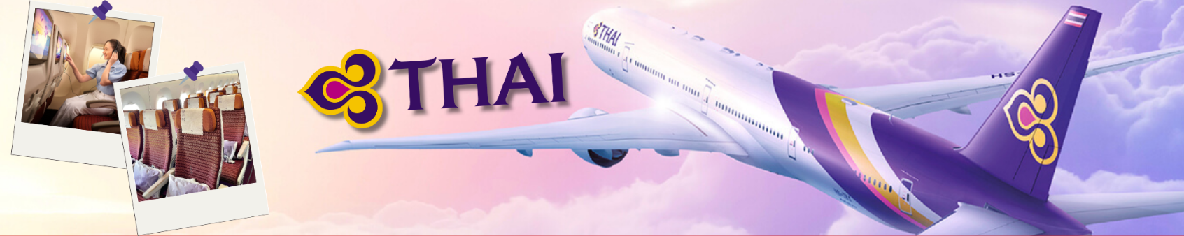
วันที่สอง | โตเกียว (สนามบินฮาเนดะ) – เมืองคาวาโกเอะ – หอระฆังโทคิโนะคาเนะ – จังหวัดกุนมะ – เมืองคุซาสึ – ชมบ่อน้ำพุร้อน ยูบาทาเกะ – จังหวัดนากาโน่
06.55 น. | เดินทางถึง สนามบินฮาเนดะประเทศญี่ปุ่น (เวลาท้องถิ่นเร็วกว่าเวลาประเทศไทย 2 ชม.) ผ่านขั้นตอนการตรวจคนเข้าเมือง ด่านศุลกากร และรับกระเป๋าเรียบร้อยแล้ว [สำคัญมาก!!ไม่อนุญาตให้นำอาหารสด จำพวก เนื้อสัตว์ พืช ผัก ผลไม้ เข้าประเทศญี่ปุ่นหากฝ่าฝืนมีโทษจับปรับได้]
 | เดินทางสู่ คาวาโกเอะ (Kawagoe) ได้รับการขนานนามว่าเป็นลิตเติลเอโดะ เพราะมีบรรยากาศที่มีความเป็นเมืองเก่าที่ได้กลิ่นอายโบราณทำให้รู้สึกเหมือนได้ย้อนยุค ได้ซึมซับบรรยากาศของโกดังเก่า ที่เรียงรายกันยาวตลอดระยะทางกว่า 700 เมตร ในสมัยก่อนเป็นสถานที่เก็บกักเสบียงอาหารเพื่อส่งไปให้เมืองเอโดะ (โตเกียวในปัจจุบัน) แต่ในปัจจุบันได้ถูกเปลี่ยนเป็นร้านค้า ร้านอาหาร ร้านขายของที่ระลึกไม่ว่าจะเป็นร้านขนมที่ทำจากมันหวานสีเหลืองและสีม่วงอันเป็นผลิตภัณฑ์ขึ้นชื่อของเมืองนี้ สถานที่ท่องเที่ยวอันมีชื่อเสียงของเมืองคาวาโกเอะ
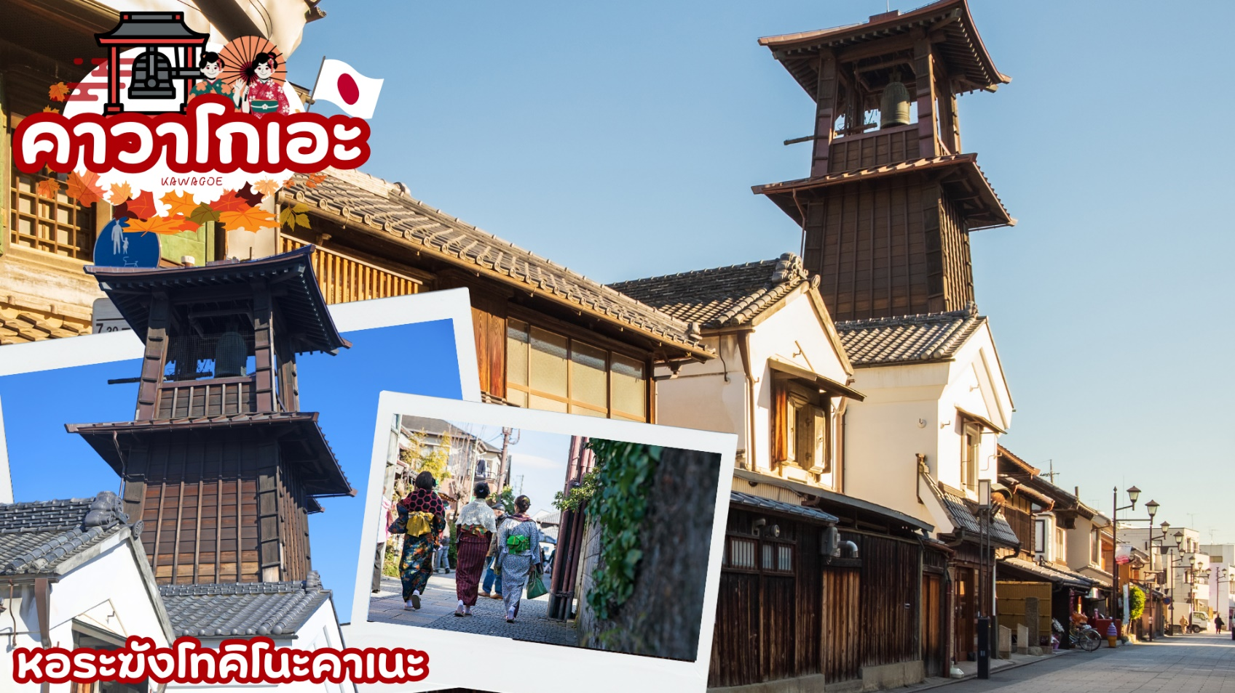
 | นำชม หอระฆังโทคิโนะคาเนะ (Toki no kane) สัญลักษณ์ของเมืองคาวาโกเอะเป็นสถาปัตยกรรมที่ถูกสร้างขึ้นมาตั้งแต่ในสมัยเอโดะสร้างขึ้นมาเพื่อใช้ตีบอกเวลาในสมัยอดีต และในช่วงปี ค.ศ 1893 หอระฆังนี้ถูกไฟไหม้จึงถูกสร้างขึ้นมาใหม่ให้เราได้ชมกันในปัจจุบัน ใน 1 วันระฆังนี้จะถูกตีบอกเวลาถึง 5 ครั้งเหมือนในอดีตคือในเวลา 6.00 น. 12.00 น. 15.00 น. และ 18.00 น.
กลางวัน | รับประทานอาหารกลางวัน ณ ร้านอาหาร (มื้อที่ 1)
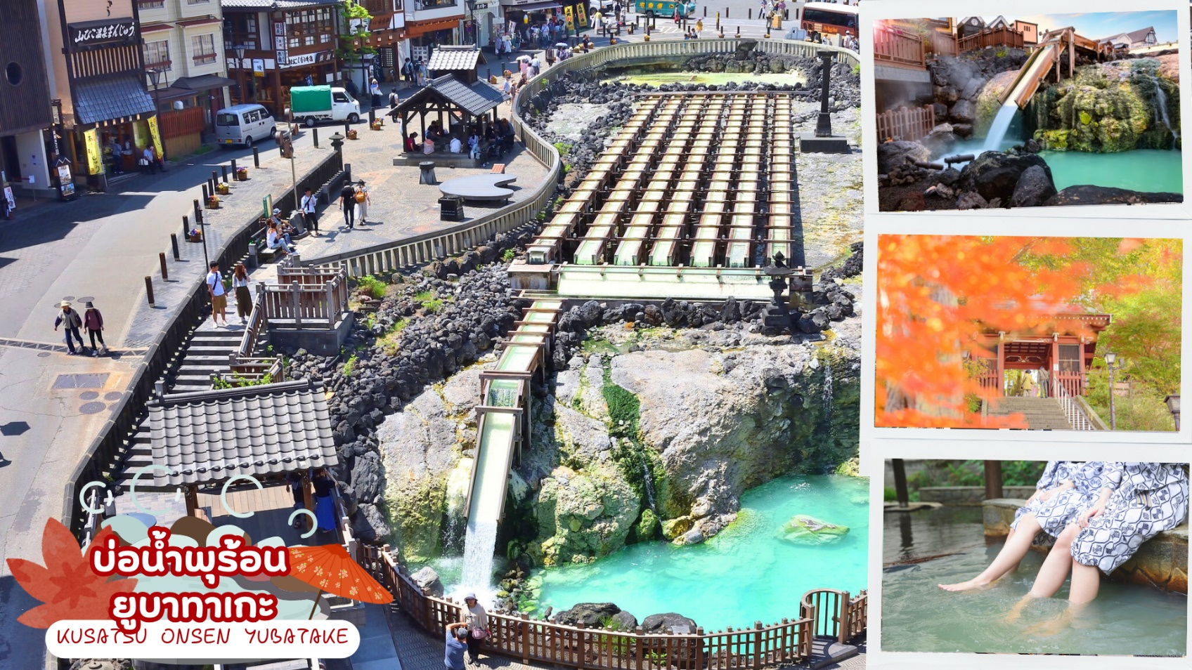
 | เมืองคุซาสึ เป็นเมืองออนเซ็นที่ได้รับความนิยมอย่างมากในญี่ปุ่น เนื่องจากมีปริมาณน้ำร้อนที่ผุดขึ้นเองตามธรรมชาติ โดยไม่ต้องใช้เครื่องสูบใดๆ ชมบ่อน้ำพุร้อน ยูบาทาเกะ สิ่งก่อสร้างขนาดใหญ่ใจกลางเมืองซึ่งถูกเรียกว่า “ยุบาทาเกะ (Yubatake)” มีหมายความว่า “ทุ่งน้ำร้อน” ควันไอน้ำที่ลอยขึ้นมาและกลิ่นอายเฉพาะตัวของบ่อน้ำร้อนจะช่วยทำให้ท่านรู้สึกเพลิดเพลินกับการเดินทาง รอบๆเมืองเต็มไปด้วยที่พักและร้านขายของที่ระลึก ได้บรรยากาศของแหล่งออนเซ็นญี่ปุ่นแท้ๆ เป็นเอกลักษณ์อย่างหนึ่งของบ่อน้ำพุร้อนคุซาสึ
ค่ำ | รับประทานอาหารค่ำ ณ ร้านอาหาร (มื้อที่ 2)
ที่พัก | NAGANO HOTEL AREA หรือเทียบเท่าในระดับ 3 ดาว
วันที่สาม | ฮาคุบะ – สถานีอิวาทาเกะ กอนโดล่า ลิฟท์ – จุดชมวิว Hakuba Mountain Harbor+The City Bakery – Yoo Hoo! Swing – คามิโคจิ – สะพานคัปปาบาชิ – แช่น้ำแร่ธรรมชาติ
เช้า | รับประทานอาหารเช้า ณ ห้องอาหารของโรงแรม (มื้อที่ 3)
 | นำท่านเดินทางสู่ ฮาคุบะ (Hakuba) อยู่ในแถบภาคเหนือของเทือกเขาแอลป์ ในจังหวัดนากาโน่ ในฤดูหนาวนนับเป็นสวรรค์ของนักสกี อีกทั้งยังเป็นสถานที่จัดงานโอลิมปิกฤดูหนาวในปี 1998 แม้เมืองจะไม่ได้ใหญ่ แต่ก็มีสกี รีสอร์ทให้บริการสำหรับนักท่องเที่ยว และนักสกีไว้บริการเพียบพร้อมไม่แพ้ที่อื่นๆ ด้วยวิวทิวทัศน์ไม่ว่าจะฤดูหนาว หรือฤดูอื่นๆ ก็สวยงามไม่แพ้กันเลยทีเดียว
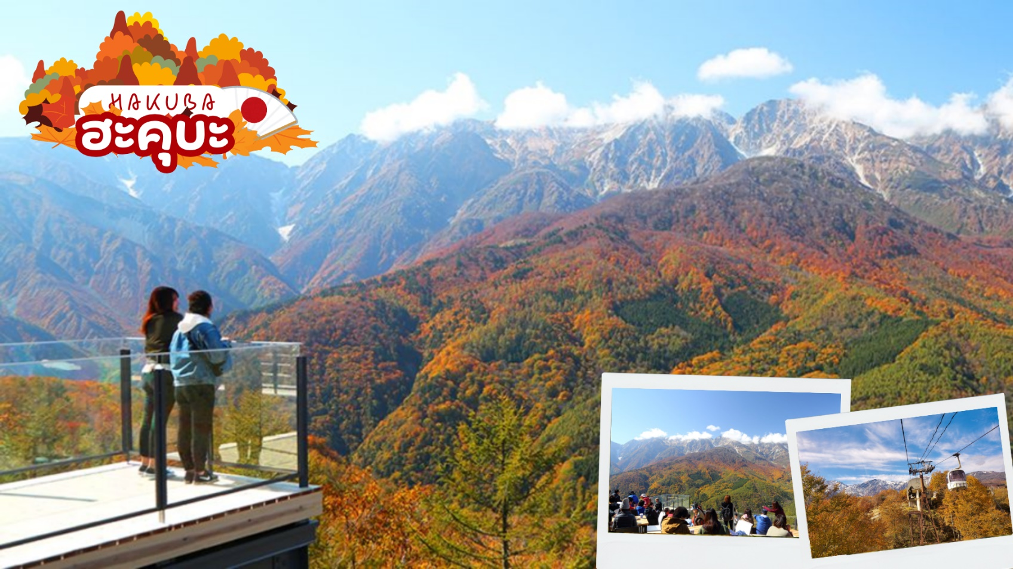
 | นำท่านสู่ สถานีโนอาห์ อิวาทาเกะ กอนโดล่า ลิฟท์ นั่ง Gondora lift ขึ้นสู่จุดชมวิวบนภูเขาอิวาทาเกะ (Mt. Iwatake) ที่สามารถมองเห็นทิวทัศน์สุดตระการตา 360 องศา ของเทือกเขาฮิดะ หรือเทือกเขาเจแปนแอลป์ตอนเหนือ โดยมีมีไฮไลท์ HAKUBA MOUNTAIN HARBOR เป็นระเบียงชมวิวแบบพาโนรามาให้ทัศนียภาพที่เหนือชั้นของภูเขาโดยรอบ สามารถยืนถ่ายรูปและดื่มด่ำกับบรรยากาศได้อย่างเต็มอิ่ม และในบริเวณเดียวกันมีร้านเบเกอรี่ที่ชื่อ THE CITY BAKERY โดยทางเข้ามีที่นั่งบนระเบียง สามารถเพลิดเพลินไปกับการจิบเครื่องดื่มอุ่นๆ พร้อมชมบรรยากาศตามอัธยาศัย (กรณีกระเช้าปิดเนื่องจากสภาพอากาศหรือปิดซ่อมบำรุง ขอสงวนสิทธิเปลี่ยนเป็นกระเช้าอื่น หรือสถานที่ท่องเที่ยวอื่นแทนตามความเหมาะสม)
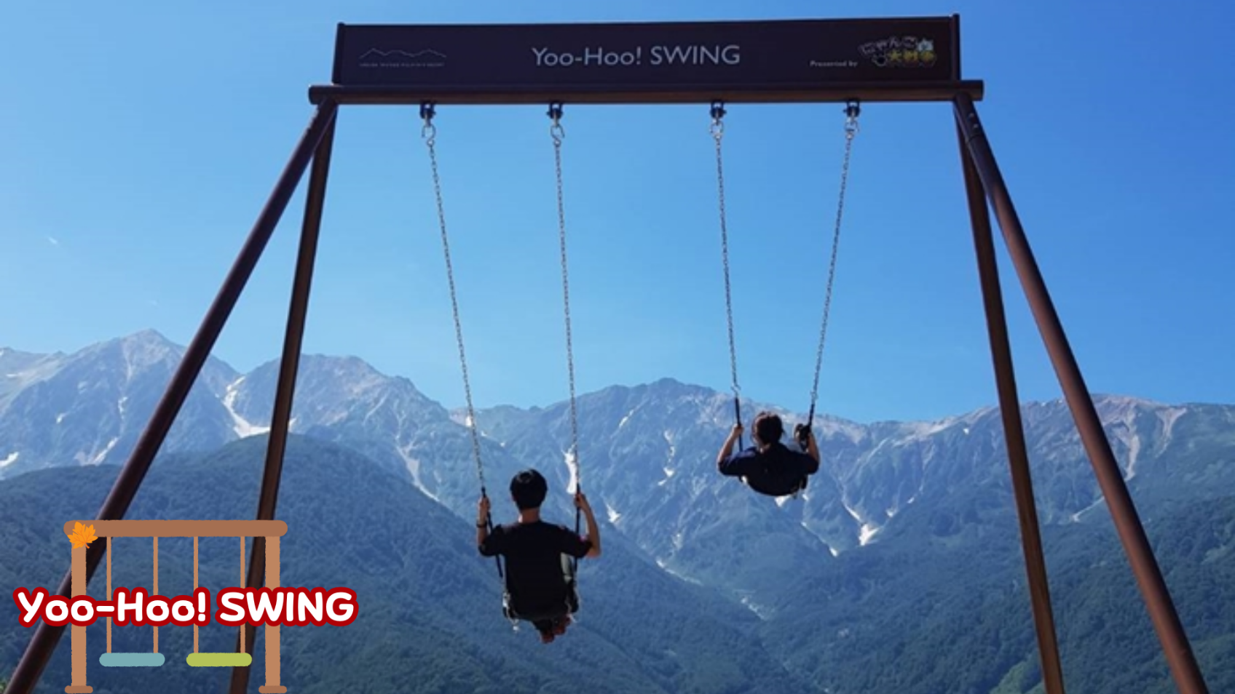
 | นอกจากนี้ยังมี Yoo-Hoo! SWING ชิงช้าลอยฟ้าขนาดใหญ่ ที่สามารถชมวิวสวย ๆ พร้อมกับแกว่งชิงช้าแบบหันหน้าเข้าหาธรรมชาติเทือกเขาสูง (เปิดให้บริการปลายเดือนสิงหาคม-ต้นเดือนพฤศจิกายน)
กลางวัน | รับประทานอาหารกลางวัน ณ ร้านอาหาร (มื้อที่ 4)
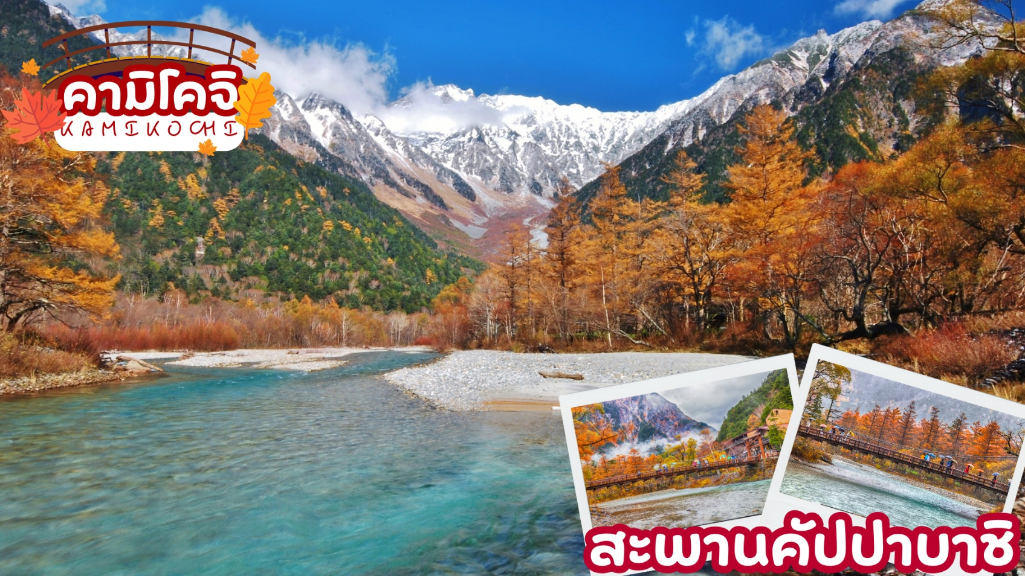
 | เดินทางสู่ คามิโคจิ สถานที่พักผ่อนหย่อนใจที่มีชื่อเสียงมากด้วยทิวทัศน์ที่สวยงามโดยเฉพาะในฤดูใบไม้เปลี่ยนสี ท่านจะประทับใจกับธรรมชาติ เทือกเขา สายน้ำ อันสวยงาม แหล่งชมธรรมชาติยามใบไม้เปลี่ยนสีที่สวยงามที่สุดแห่งหนึ่งของญี่ปุ่น เพลิดเพลินกับทิวทัศน์ของ สะพานคัปปาบาชิ สัญลักษณ์ของคามิโคจิที่ทอดข้ามแม่น้ำอะซึสะเป็นสะพานแขวนที่ทำด้วยไม้หากยืนบนสะพานจะสามารถเห็นได้ทั้งเทือกเขายะเกะตะเกะและเทือกเขาโฮตากะทางด้านเหนือสวยงามมาก
ค่ำ | บริการอาหารค่ำ ณ ห้องอาหารของโรงแรม (มื้อที่ 5)
ที่พัก | TAKAYAMA AREA HOTEL หรือเทียบเท่าในระดับ 3 ดาว  (ที่นอนอาจเป็นแบบ เบาะฟุตง หรือ เตียง ขึ้นอยู่กับการจัดการของทางโรงแรม)  หลังอาหารค่ำ ได้ท่านผ่อนคลายกับการแช่น้ำจากแร่ธรรมชาติสไตล์ญี่ปุ่น
วันที่สี่ | ทาคายาม่า – LITTLE KYOTO ถนนซันมาซิ ซูจิ – หมู่บ้านมรดกโลก ชิราคาวาโกะ – เมืองนาโกย่า – ช้อปปิ้งย่านซาคาเอะ
เช้า | รับประทานอาหารเช้า ณ ห้องอาหารของโรงแรม (มื้อที่ 6)
 | เมืองทาคายาม่า (TAKAYAMA) เป็นเมืองเล็ก ๆ ที่ตั้งอยู่จังหวัดกิฟุ ตัวเมืองมีสถานที่ท่องเที่ยวสำคัญ ๆ มีศิลปวัฒนธรรมและสถานปัตยกรรมแบบดั้งเดิมและมีธรรมชาติที่สวยงาม ทำให้ทาคายาม่าเป็นเมืองสวยอันดับต้น ๆ ของญี่ปุ่น
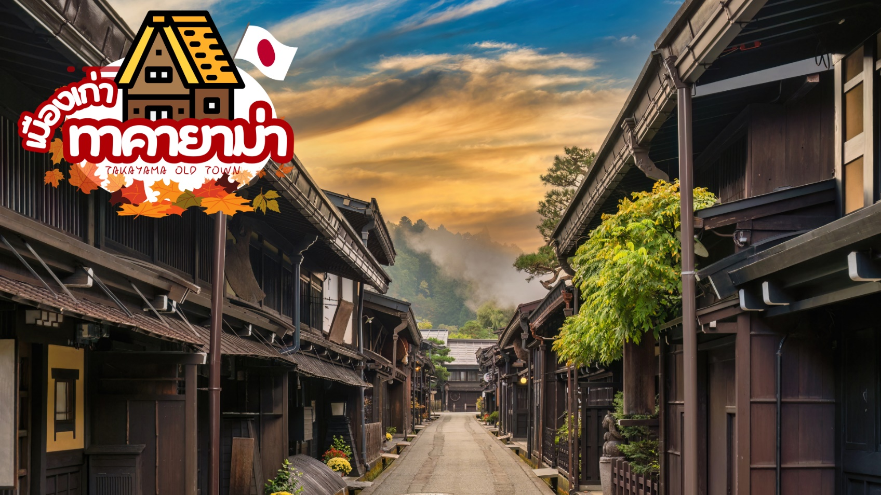
 | เมืองเก่าทาคายาม่า (Takayama Old town) หรือ ถนนซันมาจิซูจิ ซึ่งเป็นหมู่บ้านเก่าแก่สมัยเอโดะกว่า 300 ปีก่อน ที่ยังอนุรักษ์และคงสภาพเดิมได้เป็นอย่างดี อิสระให้ทุกท่านได้เดินเที่ยวและชื่นชมกับทัศนียภาพเมืองเก่าซึ่งเต็มไปด้วยบ้านเรือนโบราณ และร้านค้าหลากหลาย เช่น ร้านอาหาร ร้านขายของที่ระลึก ร้านงานศิลปะ
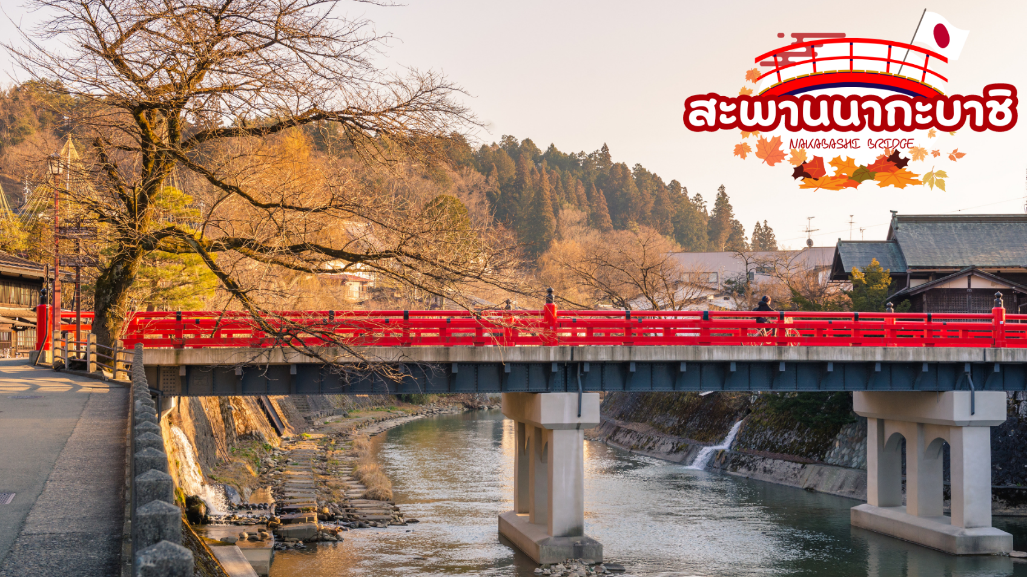
 | สะพานนากะบาชิ (Nakabashi Bridge) สะพานสีแดงของย่านเมืองเก่า สะพานทอดข้ามแม่น้ำมิยากาวะที่ไหลผ่านใจกลางเมือง สะพานแห่งนี้ถือเป็นสัญลักษณ์ของเมืองทาคายาม่า
กลางวัน | รับประทานอาหารกลางวัน ณ ร้านอาหาร (มื้อที่ 7)
 | นำท่านเดินทางสู่ หมู่บ้านมรดกโลกชิราคาวาโกะ ซึ่งเป็นหมู่บ้านที่ยังคงอนุรักษ์บ้านสไตล์ญี่ปุ่นขนานแท้ดั้งเดิมและได้รับเลือกจากองค์กรยูเนสโกให้เป็นมรดกโลกในเดือนธันวาคม ปี 1995 โครงสร้างของบ้านสามารถรองรับหิมะที่ตกหนักในช่วงฤดูหนาวได้ดี และรูปร่างของหลังคาเหมือนกับสองมือพนมของพระเจ้า จึงเรียกหมู่บ้านสไตล์นี้ว่า“กัสโซ”จะมีความยาวประมาณ 18 เมตร ความกว้าง 10 เมตร โดยจะมีจุดไฮไลค์ที่ไม่ควรพลาด เช่น บ้านทรงโบราณคันดะ เปิดเป็นพิพิธภัณฑ์ที่รวบรวมข้าวของเครื่องใช้ของอดีตเจ้าของบ้านไว้อย่างครบถ้วน, บ้านกัสโชสึคุริ เป็นบ้านญี่ปุ่นดั้งเดิมคลาสสิก, วัดเมียวเซนจิ มีสถาปัตยกรรมแบบกัสโซซึคุริ ที่มีเอกลักษณ์ที่หาชมได้ยากมากๆในญี่ปุ่น, ศาลเจ้าชิรากาวะ ฮาจิมัง มีความเก่าแก่อยู่คู่กับหมู่บ้านแห่งนี้มาอย่างยาวนาน
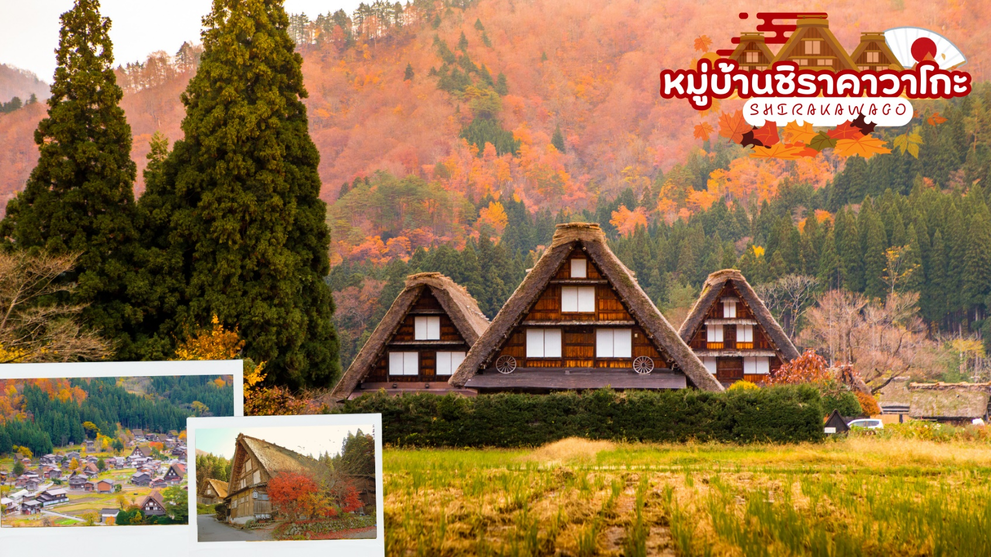
 | จากนั้นเดินทางต่อสู่ นาโกย่า เป็นเมืองที่มีประวัติศาสตร์มายาวนาน เป็นเมืองใหญ่ที่สุดใน ภูมิภาคจูบุ ซึ่งอยู่ตรงกลางของประเทศญี่ปุ่น มีสถานที่ท่องเที่ยวมากมาย ทั้งสถานที่ท่องเที่ยวทางประวัติศาสตร์ และสถานที่ท่องเที่ยวทางธรรมชาติ
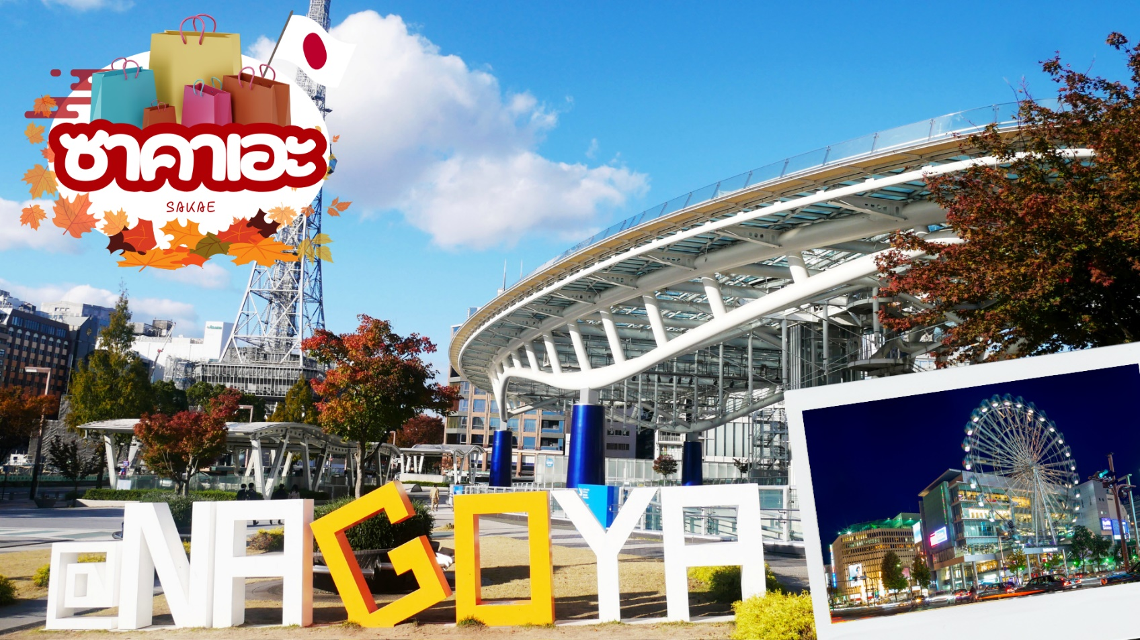
 | นำท่านช้อปปิ้ง ย่านซาคาเอะ แหล่งรวมความบันเทิงและห้างสรรพสินค้า รวมทั้งสวนสวยใจกลางเมืองแหล่งพักผ่อนกหย่อนใจและจับจ่ายใช้สอยได้อย่างเต็มที่ เช่นร้านดงกี้โฮเต ห้างสรรพสินค้าใหญ่ Parco, Matsuzakaya, LACHIC และ Mitsukoshi เป็นต้น อีกทั้งสัญลักษณ์ใจกลางเมืองอาคารสวยสง่าอย่างนาโกย่าเทเลบิทาวเวอร์ จุดเช็คอินที่ต้องไป
เย็น | อิสระอาหารเย็นตามอัธยาศัย
ที่พัก | NAGOYA AREA HOTEL หรือเทียบเท่าในระดับ 3 ดาว
วันที่ห้า | เมืองอุจิ – วัดเบียวโดอิน – ถนนสายชาเขียว – กิจกรรมชงชา – โอซาก้า – ช้อปปิ้งโดตงโบริ – ช้อปปิ้งชินไซบาชิ
เช้า | รับประทานอาหารเช้า ณ ห้องอาหารภายในโรงแรม (มื้อที่ 8)
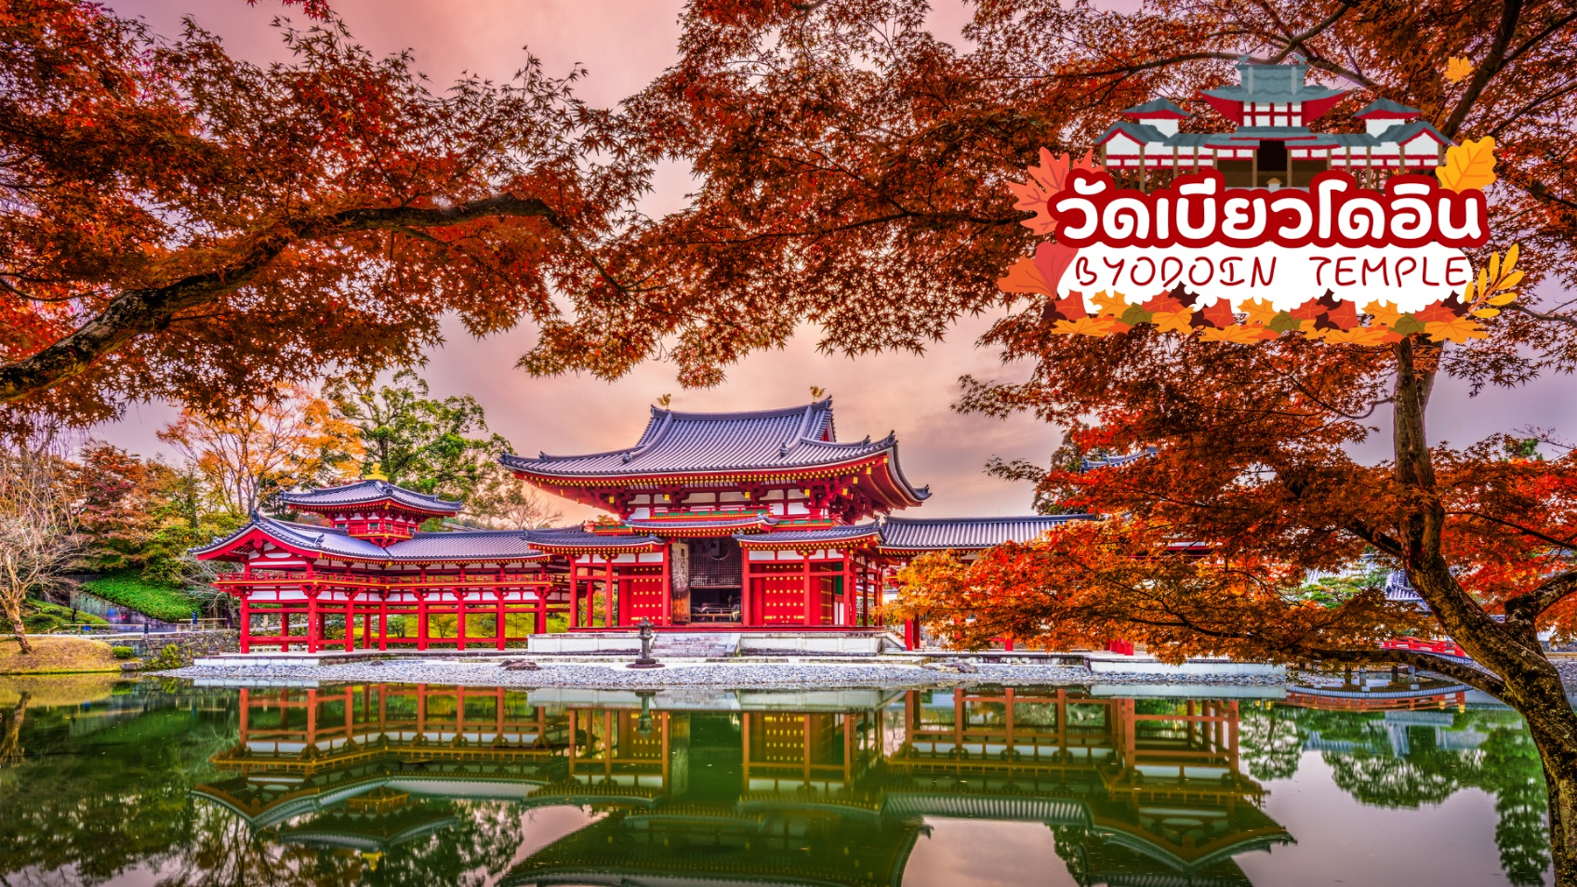
 | นำทุกท่านเดินทางสู่เมืองอุจิ เมืองเล็กๆ ทางตอนใต้ใกล้ๆกับเมืองเกียวโต เป็นเมืองที่ขึ้นชื่อเรื่องชาเชียวและยังเป็นเมืองที่เหมาะแก่การมาพักผ่อน เต็มไปด้วยวัดและโบราณสถานที่ได้รับมรดกโลกจากทาง Uneso นำท่านชม วัดเบียวโดอิน (Byodoin Temple) เป็นวัดเก่าแก่ที่ได้รับการขึ้นทะเบียนเป็นมรดกโลก Uneso World Heritage และวิหารของวัดแห่งนี้ ยังได้ถูกนำไปปรากฏอยู่บนเหรียญ 10 เยน และถนนทางเข้าสู่วัดเบียวโดอิน ได้มี ถนนชาเขียว เบียวโดอิน โอโมเตะซันโด เข้ามาในถนนนี้ เข้ามาในถนนนี้แล้วก็เจอร้านชาเขียวเต็มไปหมดทั้งสองฝั่ง สามารถลิ้มลองชาเขียวอุจิในรูปแบบต่างๆ ทั้งเครื่องดื่ม อาหารคาว ขนมหวานได้ที่นี้ ความยาวถนนประมาณ 200 เมตร
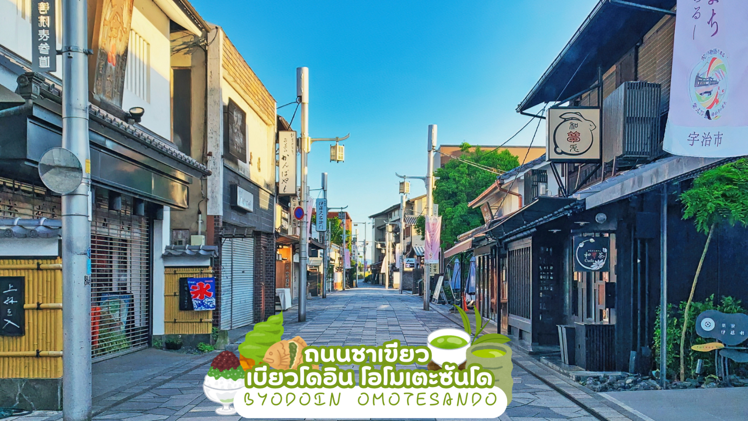
กลางวัน | รับประทานอาหารกลางวัน ณ ร้านอาหาร (มื้อที่ 9)
 | สัมผัสวัฒนธรรมดั้งเดิมของชาวญี่ปุ่น นั่นก็คือ การเรียนพิธีชงชาญี่ปุ่น (Sado) โดยการชงชาตามแบบญี่ปุ่นนั้น มีขั้นตอนมากมาย เริ่มตั้งแต่การชงชา การจับถ้วยชา และการดื่มชา ทุกขั้นตอนนั้นล้วนมีขั้นตอนที่มีรายละเอียดที่ประณีตและสวยงามเป็นอย่างมาก และท่านยังมีโอกาสได้ลองชงชาด้วยตัวท่านเองอีกด้วย ซึ่งก่อนกลับให้ท่านอิสระเลือกซื้อของที่ฝากของที่ระลึกตามอัธยาศัย
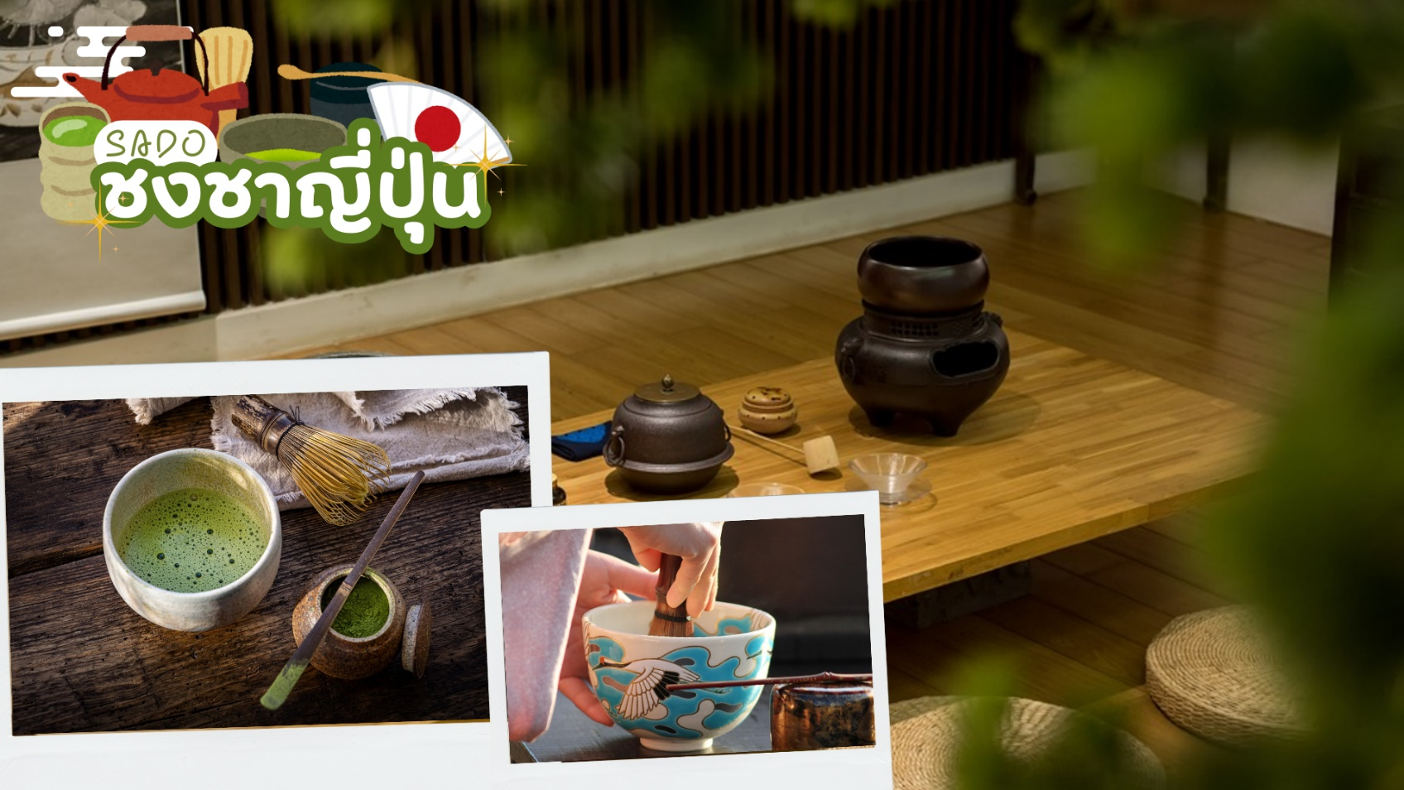
 | เดินทางสู่ โอซาก้า (Osaka) เมืองที่มีขนาดเศรษฐกิจใหญ่เป็นอับดับสอง และมีประชากรมากเป็นอันดับสามของประเทศญี่ปุ่น ตั้งอยู่ในภูมิภาคคันไซบนเกาะฮนซู ในเขตจังหวัดโอซากะ พาท่านช้อปปิ้งโดตงโบริ (Dotonbori) นั้น ถือว่าเป็นแหล่งช้อปปิ้งที่มีชื่อเสียงมากที่สุดโนจังหวัดโอซาก้า และยังถือเป็นแหล่งช้อปปิ้งที่มีความโรแมนติกอีกด้วย เพราะย่านโดตงโบริที่เป็นแหล่งช้อปปิ้งนั้น ไม่ได้มีขนาดใหญ่เหมือนกับแหล่งช้อปปิ้งที่อื่นๆ จะเป็นเพียงถนนสายเล็กๆ ที่อยู่เลียบคลองโดตงโบริ ในช่วงเย็นๆของถนนสายนี้จะดูคึกคัก เต็มไปด้วยแสงสี และเสียงจากป้ายไฟโฆษณาต่างๆ ที่อยู่ทั้งบนตึกและริมแม่น้ำ ผู้คนส่วนใหญ่ที่เป็นนักท่องเที่ยวต่างชาติ และชาวญี่ปุ่นเอง จะมาเดินช้อปปิ้ง มาทานอาหารเพื่อดื่มด่ำกับบรรยากาศแบบนี้กันเป็นจำนวนมาก จุดที่พลาดไม่ได้ ของย่านโดตงโบรินี้ ก็คือ ป้ายไฟกูลิโก ซึ่งเป็นที่รู้จักกันอย่างมากมายบริเวณสะพานเอบิซู
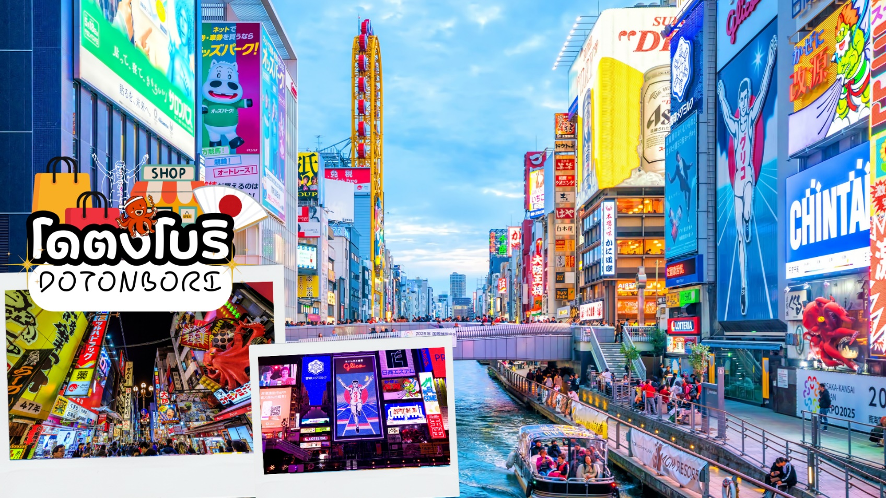
 | ย่านชินไซบาชิ เต็มไปด้วยความหลากหลายของร้านค้าและแบรนด์ดังมากมายตั้งอยู่ปะปนไปกับร้านค้าแบบดั้งเดิมของญี่ปุ่น ได้แก่ Apple Store, Dior, Chanel, Gucci, H&M, Hermès, Louis Vuitton และอื่น ๆ เรียกได้ว่าเป็นศูนย์รวมแทบจะทุกยี่ห้อดังทั่วโลกเลยก็ว่าได้ นอกจากนี้แล้วยังมีสินค้าจำพวกอาหารและเครื่องดื่มหรือตุ๊กตาน่ารัก ๆ ก็มีให้เลือกซื้อเช่นกัน และนอกเหนือไปจากร้านค้าทันสมัยจากแบรนด์ต่าง ๆ แล้วที่ชินไซบาชิยังมี Shopping Arcade ที่เอาร้านค้าเล็ก ๆ มารวมไว้ภายใต้หลังคาเดียวกันมีเส้นทางยาวประมาณ 600 เมตรมีสินค้าให้เลือกสรรมากมาย อาทิ ชุดกิโมโนแบบดั้งเดิม,อัญมณีเครื่องประดับและร้านหนังสือ เป็นแหล่งที่ตั้งของห้างสรรพสินค้าชื่อดังและร้านค้ามากมายให้ท่านได้ช้อปปิ้งได้จุใจ
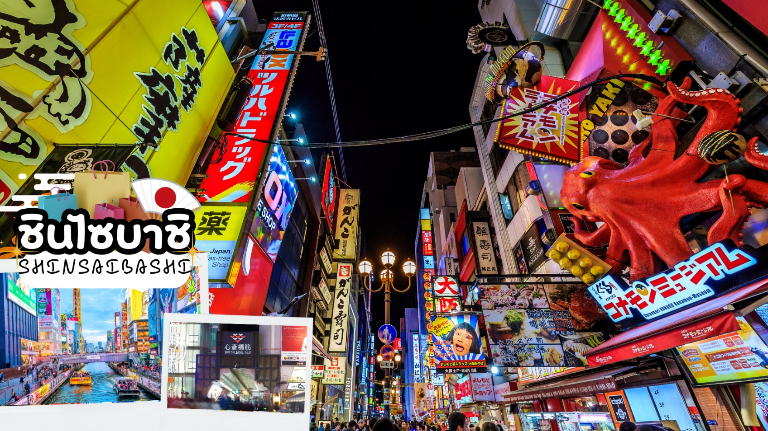
เย็น | อิสระอาหารเย็นตามอัธยาศัย
ที่พัก | OSAKA AREA HOTEL หรือเทียบเท่าในระดับ 3 ดาว
วันที่หก | อิสระท่องเที่ยวตามสถานที่ต่าง ๆ ในโอซาก้าหรือซื้อทัวร์เสริม UNIVERSAL STUDIOS JAPAN
เช้า | รับประทานอาหารเช้า ณ ห้องอาหารภายในโรงแรม (มื้อที่ 10)
 | ให้ท่านได้เลือกอิสระท่องเที่ยวตามสถานที่ต่าง ๆ ใน เมืองโอซาก้า โดยมีไกด์คอยให้คำแนะนำท่านในการเดินทาง ย่านชินไซบาชิ เต็มไปด้วยความหลากหลายของร้านค้าและแบรนด์ดังมากมายตั้งอยู่ปะปนไปกับร้านค้าแบบดั้งเดิมของญี่ปุ่น ได้แก่ Apple Store, Dior, Chanel, Gucci, H&M, Hermès, Louis Vuitton และอื่น ๆ เรียกได้ว่าเป็นศูนย์รวมแทบจะทุกยี่ห้อดังทั่วโลกเลยก็ว่าได้ นอกจากนี้แล้วยังมีสินค้าจำพวกอาหารและเครื่องดื่มหรือตุ๊กตาน่ารัก ๆ ก็มีให้เลือกซื้อเช่นกัน และนอกเหนือไปจากร้านค้าทันสมัยจากแบรนด์ต่าง ๆ แล้วที่ชินไซบาชิยังมี Shopping Arcade ที่เอาร้านค้าเล็ก ๆ มารวมไว้ภายใต้หลังคาเดียวกันมีเส้นทางยาวประมาณ 600 เมตร มีสินค้าให้เลือกสรรมากมาย อาทิ ชุดกิโมโนแบบดั้งเดิม,อัญมณีเครื่องประดับและร้านหนังสือ เป็นแหล่งที่ตั้งของห้างสรรพสินค้าชื่อดังและร้านค้ามากมายให้ท่านได้ช้อปปิ้งได้จุใจ และยังมีสถานที่ท่องเที่ยวสำคัญ ๆ ต่าง ๆ มากมาย เช่น วัดชิเทนโนจิ พิพิธภัณ์สัตว์น้ำไคยูกัง, ศาลเจ้าเฮอัน, ชิงช้าสวรรค์เท็มโปซาน, อะเมะริคามูระ, เลโกแลนด์, หุ่นยนต์เหล็กเท็ตสึจิน, พิพิธภัณฑ์วิทยาศาตร์โอซาก้า
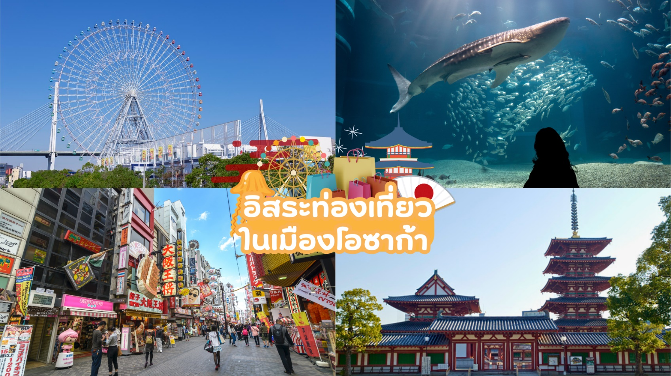
 | หรือเลือก ซื้อทัวร์เสริมยูนิเวอร์แซล สตูดิโอ เต็มวัน ราคาบัตรเริ่มต้น ผู้ใหญ่ท่านละ 3,000 บาท / เด็ก 2,500 บาท ไม่รวมค่ารถไฟในการเดินทาง [ราคาอาจมีการเปลี่ยนแปลง หากสนใจโปรดติดต่อเจ้าหน้าที่] ท่านที่ซื้อทัวร์เสริมนำท่านเดินทางสู่ ยูนิเวอร์แซล สตูดิโอ ร่วมสนุกท้าทายกับเครื่องเล่นหลากหลายชนิด ตื่นเต้น ระทึกใจจากหนังดังที่ท่านชื่นชอบ เช่น ฉากเพลิงไหม้จากเรื่อง “แบ็คดราฟท์”ล่องเรือผจญภัยกับไดโนเสาร์จากเรื่อง“จูราสสิคพาร์ค” นั่งเรือเพื่อพบกับความน่าสะพรึงกลัวเหมือนอยู่ ในเหตุการณ์จริงกับ “จอว์” ใช้ทุนสร้างมหาศาลกว่า 1,500 ล้านเยน (เฉพาะจอว์) และสนุกสนานไปกับเครื่องเล่นภาคใหม่ของ “สไปเดอร์แมน” ที่รอให้ท่านพิสูจน์ความมันส์ พร้อมทั้งพบกับโซนใหม่ “วันเดอร์แลนด์” เป็นโซนสวนสนุกสไตล์ครอบครัวให้ท่านได้เพลิดเพลินกับตัวการ์ตูนสุดน่ารัก เช่น Hello Kitty, Snoopy, Sesame Street โซน The Wizarding World of Harry Potter ที่สร้างเพื่อเอาใจเหล่าสาวกของแฮร์รี่พอตเตอร์ ให้ท่านได้เข้าไปสัมผัสบรรยากาศของโลกเวทมนต์ในฉากต่างๆจากภาพยนตร์ โซน THE FLYING DINOSAUR เปิดประสบการณ์ใหม่ กับเครื่องเล่นใหม่ล่าสุด ที่จะได้ให้คุณบินได้ ในโซน Jurassic Park เป็นอีก 1 ใน เครื่องเล่นหวาดเสียวสุดๆ และสามารถหมุนได้รอบทิศทางถึง 360 องศา บนระยะทาง 1124 เมตร และจุดทิ้งดิ่งสูงสุดถึง 37.8 เมตร โซน MINION PARK เป็นโซนใหม่ล่าสุดที่สร้างเอาใจสาวกเจ้าตัวเหลืองสุดกวนที่โด่งดังมาจาก เรื่อง Depicable Me ซึ่งไฮท์ไลท์ของโซนนี้คือ Despicable Me Minion Mayhem ภายในจะประกอบไปด้วย ร้านค้าขายของที่ระลึก ร้านอาหาร โชว์ต่าง ๆ มากมาย รวมทั้งยังมีเครื่องเล่นแนว 3-D มากมาย แถมยังเป็นโซน "Minion Park" ที่ใหญ่ที่สุดอีกทั้งสำหรับท่านที่ชื่นชอบนักสืบจิ๋วโคนันที่กระแสตอบรับดีจนยูนิเวอร์แซล ญี่ปุ่น ต้องนำกลับมาอีกครั้ง ภายในงานจะมีทั้งเกมไขปริศนาสืบคดี Real Escape Game ตามด้วย Entertainment Restaurant ร้านอาหารพร้อมเสิร์ฟ และ Play Rally รับรองว่าคุณจะได้ดื่มด่ำกับโลกของโคนันคุงแบบจัดเต็มไปเลย
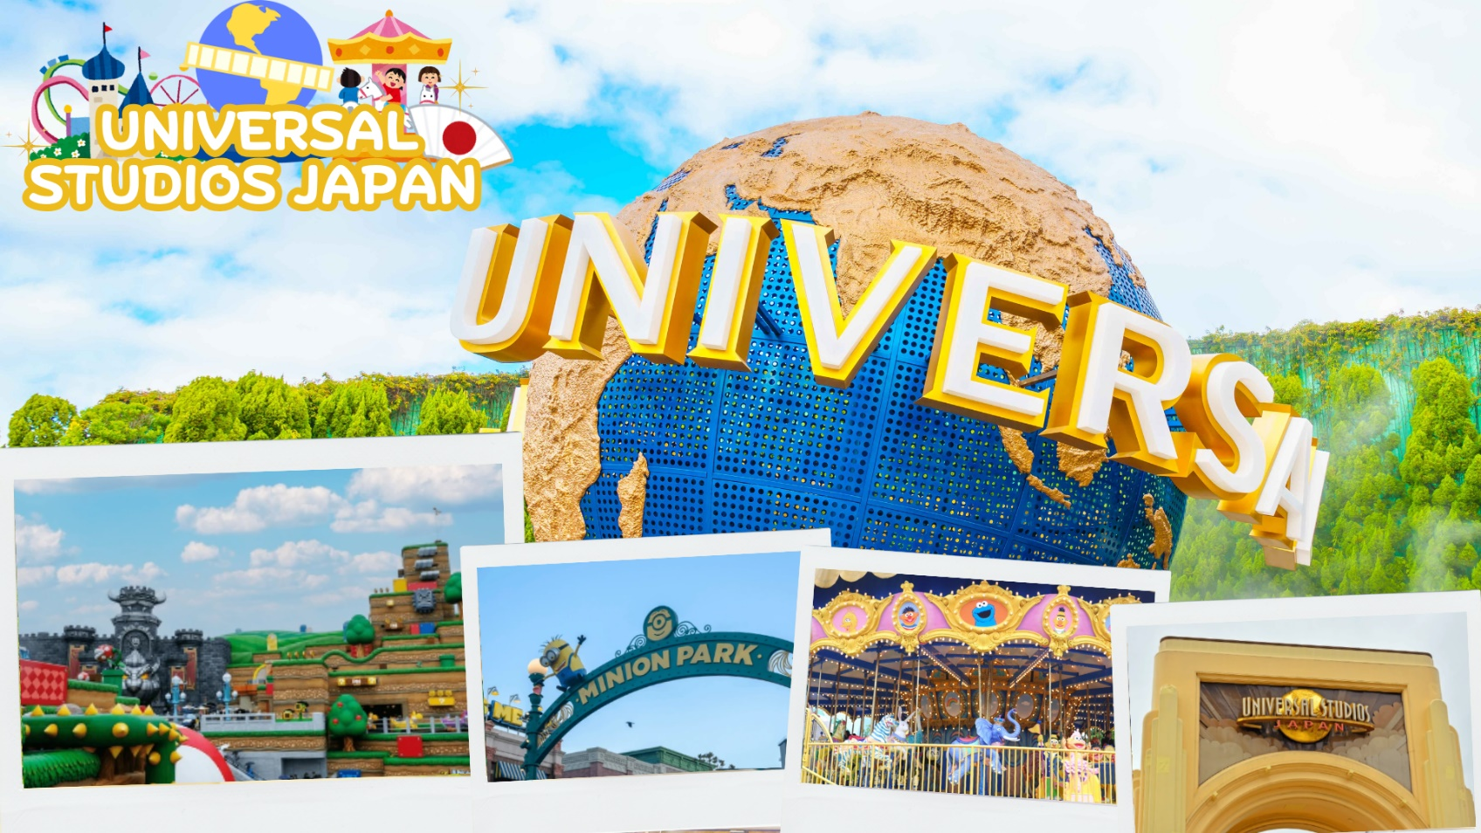
 | * เพื่อให้ท่านได้สนุกสนานอย่างเต็มที่จึงไม่มีบริการอาหารกลางวันและอาหารค่ำ *
ที่พัก | OSAKA AREA HOTEL หรือเทียบเท่าในระดับ 3 ดาว
วันที่เจ็ด | ปราสาทโอซาก้า (ด้านนอก) – อิออน มอลล์ ริงกุ เซ็นนัน – โอซาก้า (สนามบินคันไซ) – กรุงเทพฯ (สนามบินสุวรรณภูมิ) (TG673 : 17.25-22.00)
เช้า | รับประทานอาหารเช้า ณ ห้องอาหารของโรงแรม (มื้อที่ 11)
 | นำท่านชม ด้านนอก ของ ปราสาทโอซาก้า (Osaka Castle) สถานที่ท่องเที่ยวยอดนิยม เมื่อมาเยือนยังเมืองโอซาก้าที่มีชื่อเสียงระดับประเทศ ด้วยความกว้างใหญ่ของตัวปราสาทที่มีถึง 8 ชั้น ล้อมรอบด้วยกำแพงหิน คูน้ำ ไปจนถึงสวนนิชิโนมารุ แต่เดิมเป็นที่ตั้งของวัดอิชิยาม่า ฮอนกันจิ หลังจากที่ถูกโอดะ โนบุนากะทำลายลง จากนั้นประมาณ 30 ปี ได้มีการสร้างปราสาทโอซาก้าขึ้นทดแทน ผู้สร้างมีเจตนาให้เป็นดังศูนย์กลางแห่งใหญ่ของญี่ปุ่น จนกลายเป็นปราสาทที่มีขนาดใหญ่ที่สุดของญี่ปุ่น แต่หลังจากที่ท่านโทโยมิ ฮิเดะโยชิ เสียชีวิตไม่นานก็เกิดการเปลี่ยนแปลงขึ้นจากการโดนโจมตีจากโทคุกาว่า มีการปรับปรุงอีกกี่ครั้งก็ยังเกิดฟ้าผ่าทำให้ปราสาทได้รับความเสียหายอย่างหนัก แต่ด้วยความตั้งใจจะอนุรักษ์สิ่งปลูกสร้างอันทรงคุณค่าจึงได้มีการบบูรณะมาเรื่อย ๆ จนถึงในปัจจุบันที่มีการสร้างลิฟต์เพื่ออำนวยความสะดวกให้แก่นักท่องเที่ยวที่มาเที่ยวชม
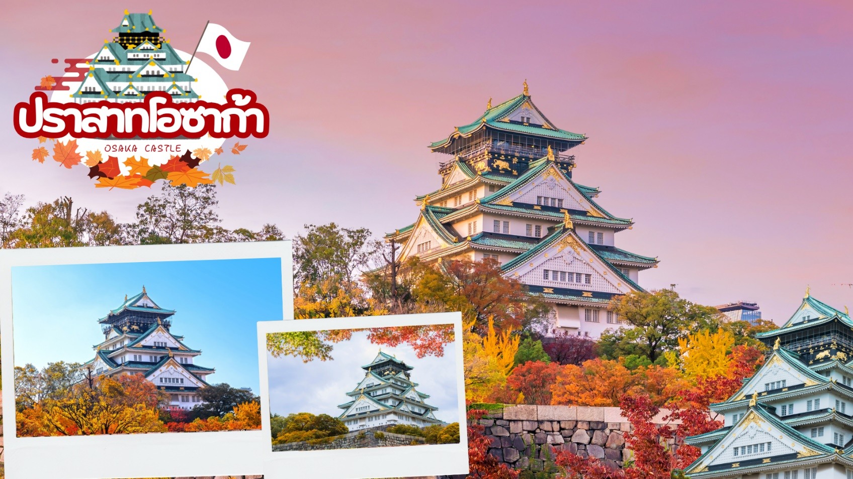
 | ช้อปปิ้ง อิออน มอลล์ ริงกุ เซ็นนัน (AEON MALL) ห้างสรรพสินค้าที่มีสาขาอยู่ทั่วประเทศญี่ปุ่น มีร้านค้าที่หลากหลายมากกว่า 150 ร้าน เช่น MUJI, 100 yen shop, Sanrio store, Capcom games arcade, ร้านขายอุปกรณ์กีฬา และซุปเปอร์มาร์เก็ตขนาดใหญ่ ให้ท่านได้เก็บจัดการลิสต์ของฝากมาจากคนที่บ้านได้อย่างครบครันเต็มที่
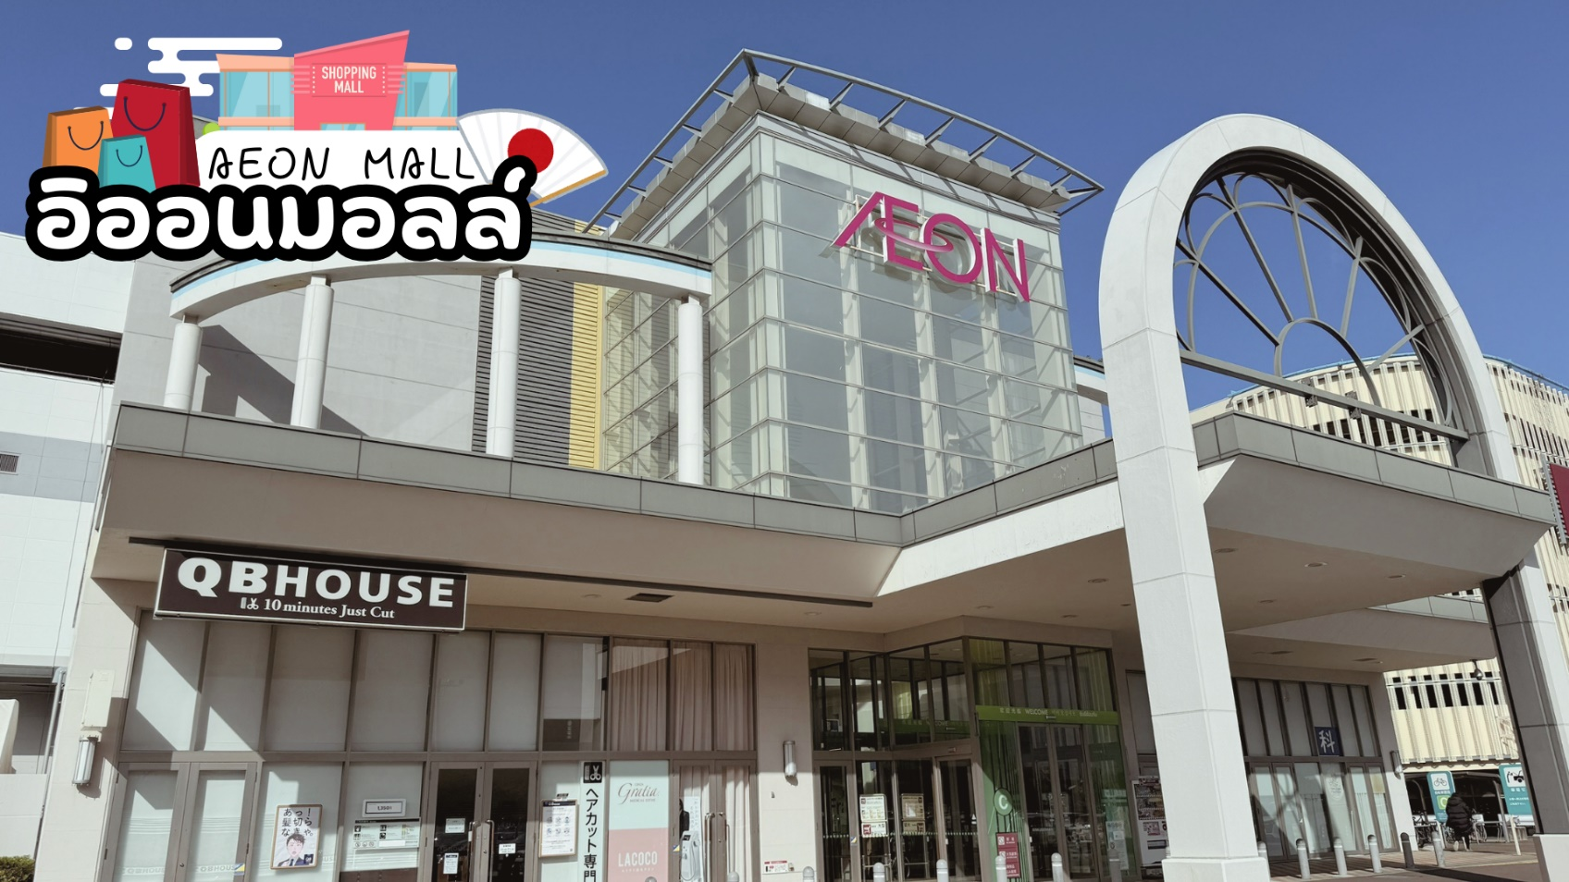
กลางวัน | อิสระอาหารกลางวันตามอัธยาศัย
 | สมควรแก่เวลาเดินทางนำท่านเดินทางสู่ สนามบินคันไซ
 | นำทุกท่านทำการ CHECK IN และโหลดสัมภาระ เพื่อเดินทางกลับสู่ประเทศไทย
17.25 น. | ออกเดินทางสู่ กรุงเทพฯ โดยสายการบินไทย เที่ยวบินที่ TG673  (สายการบินมีบริการอาหารและเครื่องดื่มบนเครื่อง)
22.30 น. | เดินทางถึง สนามบินสุวรรณภูมิ กรุงเทพฯ โดยสวัสดิภาพ พร้อมความประทับใจ

